综合项目管理系统
用户使用手册
文档版本：v3.0.56
更新时间：2026-09-07
适用对象：员工、审批人、项目负责人、出纳、财务/经营审批、系统管理员
使用入口：飞书应用内入口或管理员提供的系统地址
阅读提示 本手册按实际操作路径编写。普通员工重点看工作台、我的工时和项目费用；项目负责人重点看工时审批、项目详情和看板；管理员重点看系统管理章节。

0. 本版手册说明
本版手册基于 2026-09-07 已发布的 v3.0.56 版本重新生成，并按此前要求补充了更细的图文步骤。
改进点 | 本版处理方式
系统名称统一 | 全文统一为“综合项目管理系统”，英文标识使用“SINYE PROJECT MANAGE SYSTEM”。
截图比例 | 重新截取 1250×700 左右常规浏览器视窗，插入 Word 时统一宽度，避免 4K 截图缩在左上角。
操作颗粒度 | 每个核心模块均给出进入路径、操作步骤、结果说明和常见注意事项。
最新功能范围 | 补齐项目费用、动态审批、通知中心、角色权限、附件上传预览、项目经营分析等新功能。

敏感信息 手册不记录服务器密码、飞书应用密钥等敏感配置。生产地址和账号权限以管理员实际配置为准。

1. 目录与角色速查
角色 | 建议优先阅读 | 典型工作
普通员工 | 工作台、我的工时、项目费用、常见问题 | 填报工时、提交费用/报销、查看审批状态。
工时审批人 | 工时审批、工时详情、飞书通知 | 收到飞书提醒后进入系统审批工时。
项目负责人 | 工作台项目区、项目详情、合同与资金、项目看板 | 查看项目预算、成本、合同阶段、收付款和预警。
财务/出纳 | 收款单、付款单、费用审批、通知中心 | 处理收付款确认、出纳支付和相关审批。
系统管理员 | 系统管理、权限、审批岗位、基础配置、集成与通知 | 维护组织同步、人员成本、角色权限、审批流程和下拉配置。

手册主线如下：登录进入系统 → 在工作台查看待办 → 员工填报工时或提交费用 → 审批人处理审批 → 项目负责人查看项目经营和预警 → 管理员维护权限、岗位与基础配置。

2. 登录、首页与菜单

2.1 登录系统
- 在飞书内打开系统应用，或使用管理员提供的系统地址访问。
- 点击“使用飞书登录”。如系统配置为飞书连接模式，会向飞书申请当前用户身份。
- 首次接入时，系统会将第一个成功接入的飞书用户初始化为系统管理员；后续人员权限由管理员维护。
- 登录后系统根据角色、菜单权限、按钮权限和数据范围显示可用功能。没有权限的菜单不会展示，或进入后只能看到授权范围内的数据。
登录失败排查 若提示 FEISHU_USER_NOT_SYNCED，通常是飞书用户尚未同步到系统；请管理员在“集成与通知”中同步组织架构，或检查飞书应用通讯录权限。

2.2 工作台总览
工作台分为上、下两块：上半部分服务项目负责人，展示负责项目的经营概况和提醒；下半部分服务员工，展示本月工时、待办和最近工时。
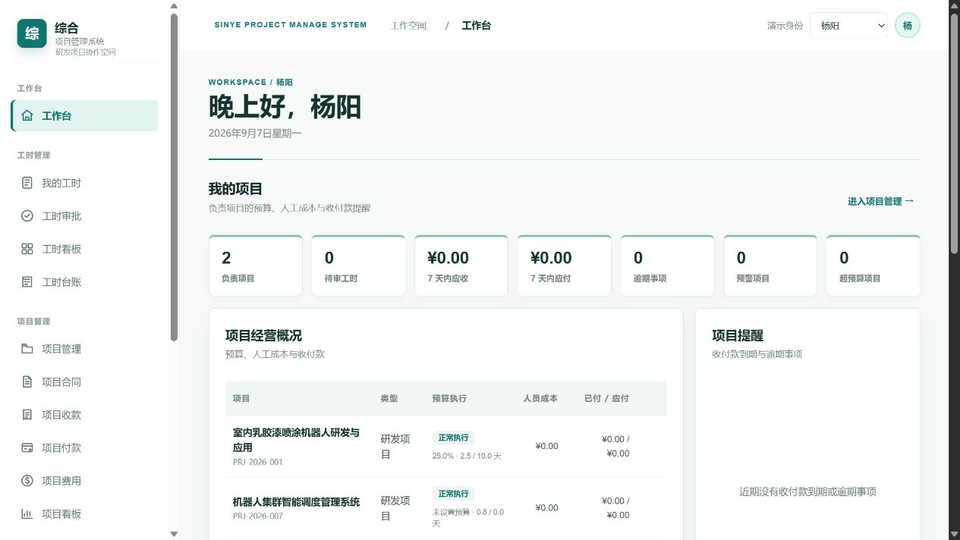
图 2-1 工作台：上半区为项目负责人视角，下半区为员工视角。
- 查看“我的项目”区，确认负责项目数量、待审工时、7 天内应收/应付、逾期事项和预警项目。
- 在“项目经营概况”中点击项目记录，可以进入项目详情查看预算、合同、费用和操作记录。
- 在“我的工时”区点击“填报工时”发起工时；点击最近工时记录可直接进入该条工时详情。
- 欢迎语会按 Asia/Shanghai 当前时间自动变化，例如早上好、上午好、中午好、下午好或晚上好。日期行只显示日期和星期。

2.3 菜单分组
大模块 | 菜单 | 用途
工作台 | 工作台 | 查看个人待办、负责项目概况、快速发起工时/收付款/费用。
工时管理 | 我的工时、工时审批、工时看板、工时台账 | 完成工时填报、审批、统计和后台工时维护。
项目管理 | 项目管理、项目合同、项目收款、项目付款、项目费用、项目看板、供应商、客户 | 维护项目主数据、合同、阶段、收付款、费用和项目经营分析。
系统管理 | 人员成本、集成与通知、管理员管理、审批岗位、审批流程、基础配置 | 维护组织、权限、成本、流程、通知策略和基础下拉项。

3. 工时管理

3.1 我的工时
“我的工时”用于员工查看本人所有工时，包含草稿、审批中、已通过、已驳回等状态。
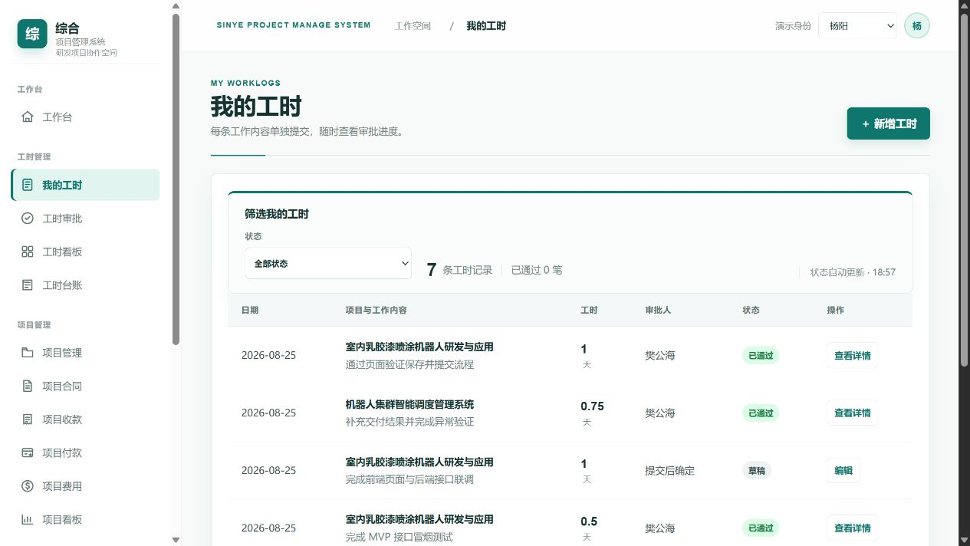
图 3-1 我的工时列表：可查看状态、审批人和每条工时的操作入口。
- 进入“工时管理 > 我的工时”。
- 通过状态筛选查看草稿、审批中、已驳回或已通过记录。
- 点击“查看详情”查看单条工时完整信息；草稿或驳回记录点击“编辑”后重新提交。
- 列表状态会自动刷新；如刚被审批但状态未即时变化，可稍等片刻或刷新当前页面。

3.2 新增并提交工时
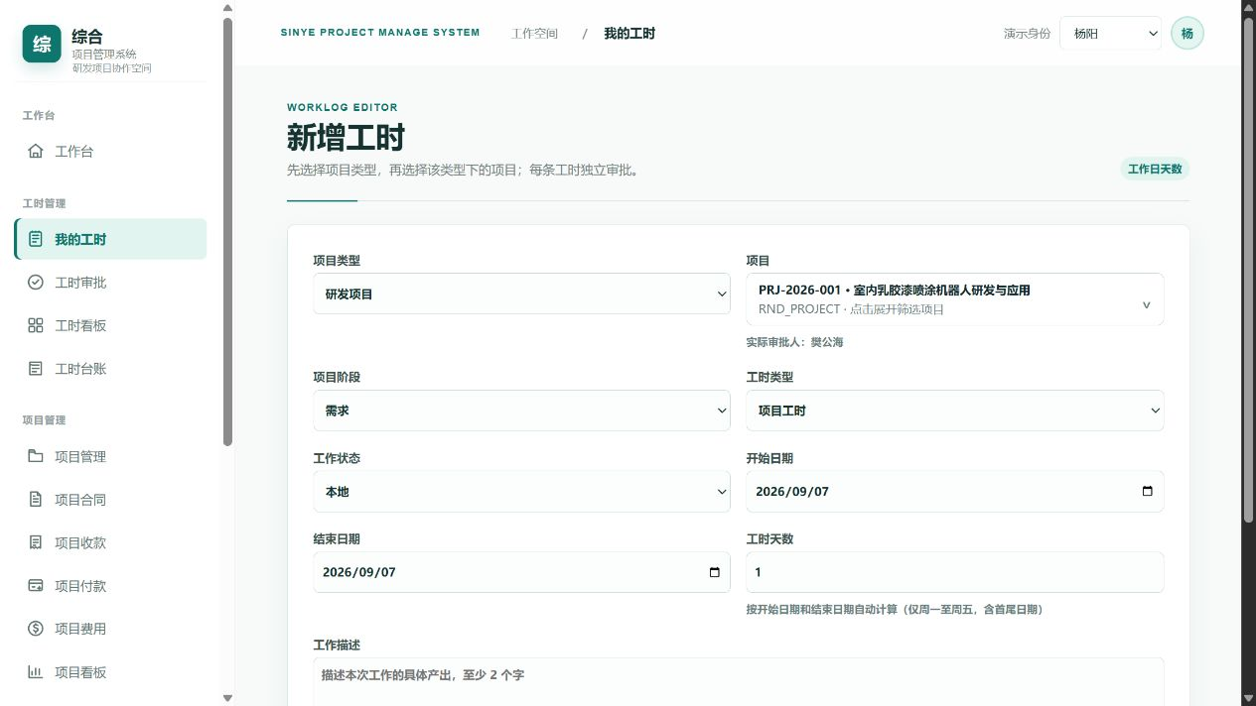
图 3-2 新增工时：先选项目类型，再选择同类型项目。
- 点击“＋ 新增工时”。
- 先选择项目类型，例如研发项目、课题项目、实施项目或观摩项目。
- 在项目选择框中按名称筛选项目。选定项目类型后，只能选择该类型下且允许填报的项目。
- 填写开始日期和结束日期。系统自动按工作日计算工时天数，单位为“天”。
- 填写项目阶段、工时类型、工作状态和工作描述。工作描述应说明实际完成内容，便于审批人判断。
- 点击“保存草稿”可暂存；点击“提交审批”会生成单条工时审批任务并发送飞书通知。
工时校验规则 同一人员同一天不允许重复填报，即使不同项目也不允许；日期区间不能跨自然月；开始日期不能晚于结束日期；工时天数必须为整数工作日。

3.3 查看工时详情
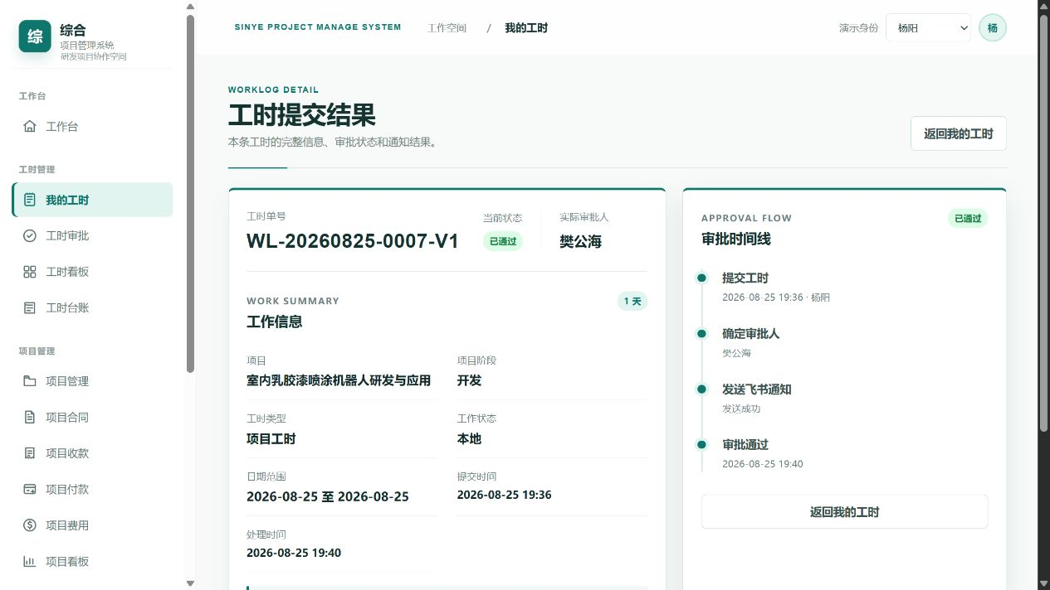
图 3-3 工时详情：展示单号、状态、工作内容、通知结果和审批时间线。
- 在“我的工时”点击某条记录的“查看详情”。
- 核对工时单号、项目、阶段、日期范围、天数和描述。
- 在右侧审批时间线查看提交、确认审批人、发送飞书通知、审批通过或驳回等节点。
- 若为审批中状态，可根据通知状态判断飞书提醒是否已发送；业务状态以系统本地审批记录为准。

3.4 工时审批
“工时审批”分为“待我审批”和“已审批”两个页签。飞书工时审批通知卡片会直达该条工时审批详情页，审批动作仍在系统内完成。
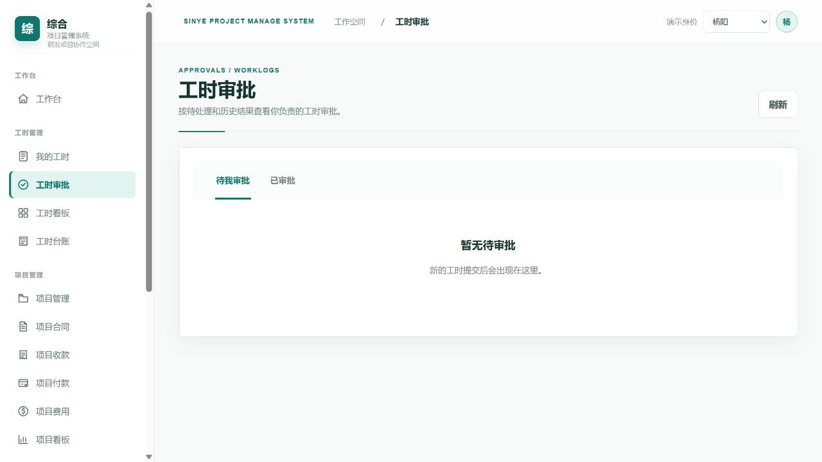
图 3-4 工时审批：审批人查看待办和已处理记录。
- 进入“工时管理 > 工时审批”。
- 在“待我审批”中点击单据详情，查看人员、项目、日期、天数和工作说明。
- 确认无误点击“通过”；需要员工补充或更正时点击“驳回”并填写原因。
- 审批通过后，系统更新工时状态、项目已发生人天，并按审批时人员单天成本生成项目人员成本。
自审转上级 如果项目审批人配置为提交人本人，系统会按项目配置转交上级领导审批，避免自己审批自己的工时。

3.5 工时看板
工时看板只保留工时分析，不混入项目成本预算指标。适合查看部门、项目、人员、日期趋势和审批状态。
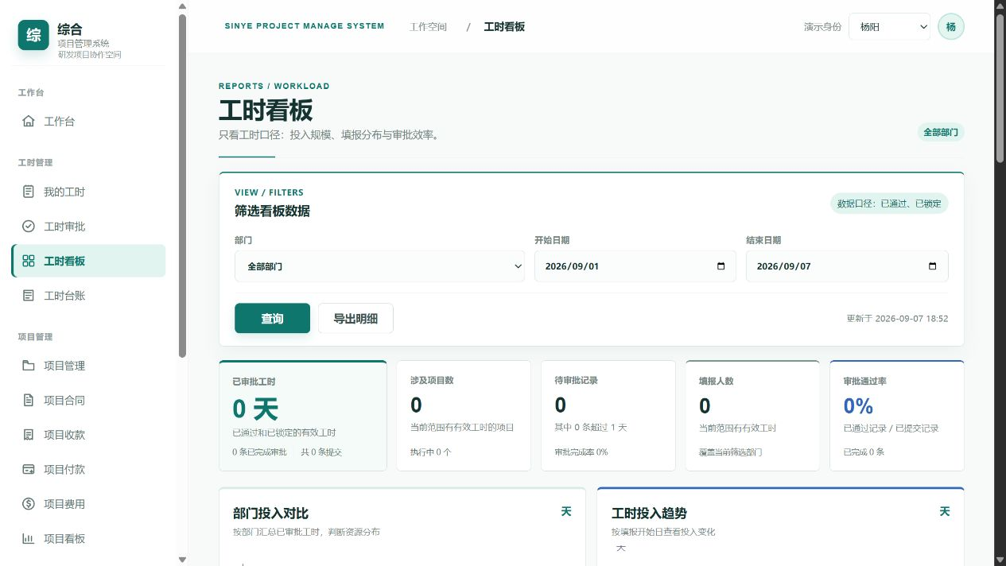
图 3-5 工时看板：按部门、日期范围查询工时趋势和分布。
- 进入“工时管理 > 工时看板”。
- 选择日期范围和部门。部门筛选支持组织层级，选择上级部门会包含下级部门。
- 点击“查询”刷新看板。
- 需要明细时点击“导出明细”。如果在飞书内置浏览器没有弹出下载窗口，请检查下载栏或浏览器下载记录。

3.6 工时台账
工时台账是管理员后台维护功能，用于查看所有人的工时日志，支持按日期、部门、人员和项目筛选，并可按权限进行修改或删除。
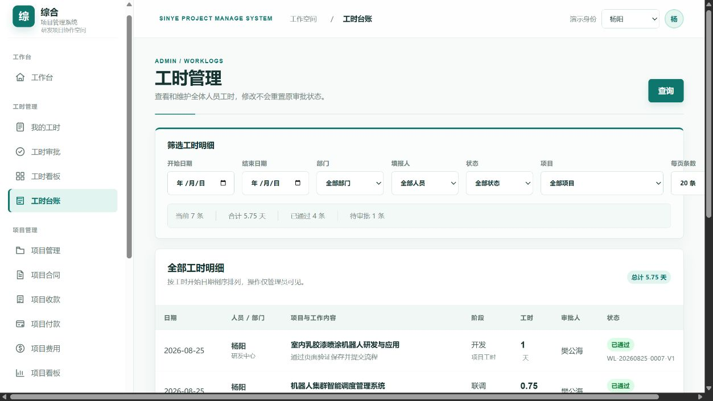
图 3-6 工时台账：后台按条件检索所有工时并分页维护。
- 进入“工时管理 > 工时台账”。
- 使用日期、部门、人员、项目筛选条件定位记录。
- 根据每页 10/20/50 条或自定义条数分页查看。
- 仅有相应按钮权限的管理员可以修改或删除记录。修改会保留审计记录。

4. 项目管理

4.1 项目列表
项目管理主页面只保留项目主信息，预算、收入、成本、应收应付等经营数据在项目详情和项目看板查看。
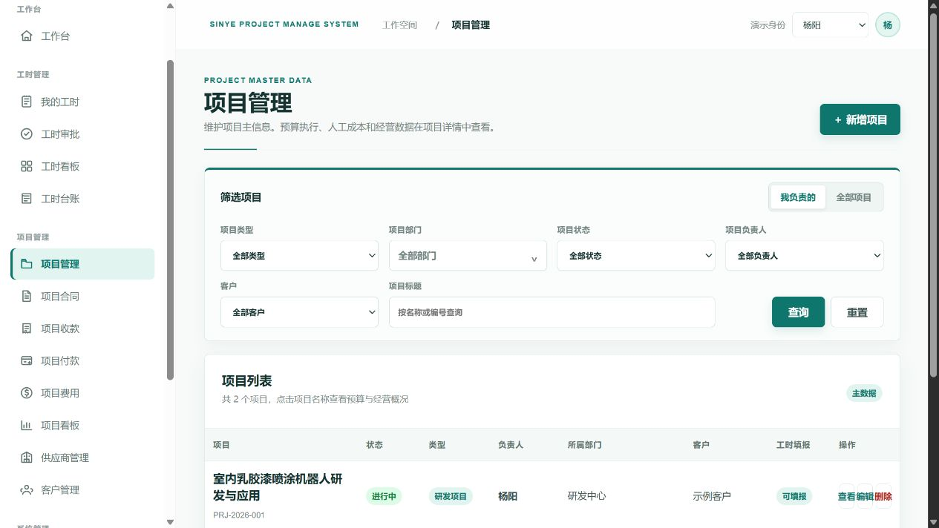
图 4-1 项目管理：筛选项紧凑排列，列表展示项目主信息。
- 进入“项目管理 > 项目管理”。
- 可按项目类型、项目部门、项目状态、项目负责人、客户和项目标题模糊查询。
- 部门筛选是树形层级，选择上级部门时会包含全部下级部门。
- 项目列表支持分页；点击“查看”进入项目详情，点击“编辑”打开项目信息弹窗。

4.2 新增或编辑项目
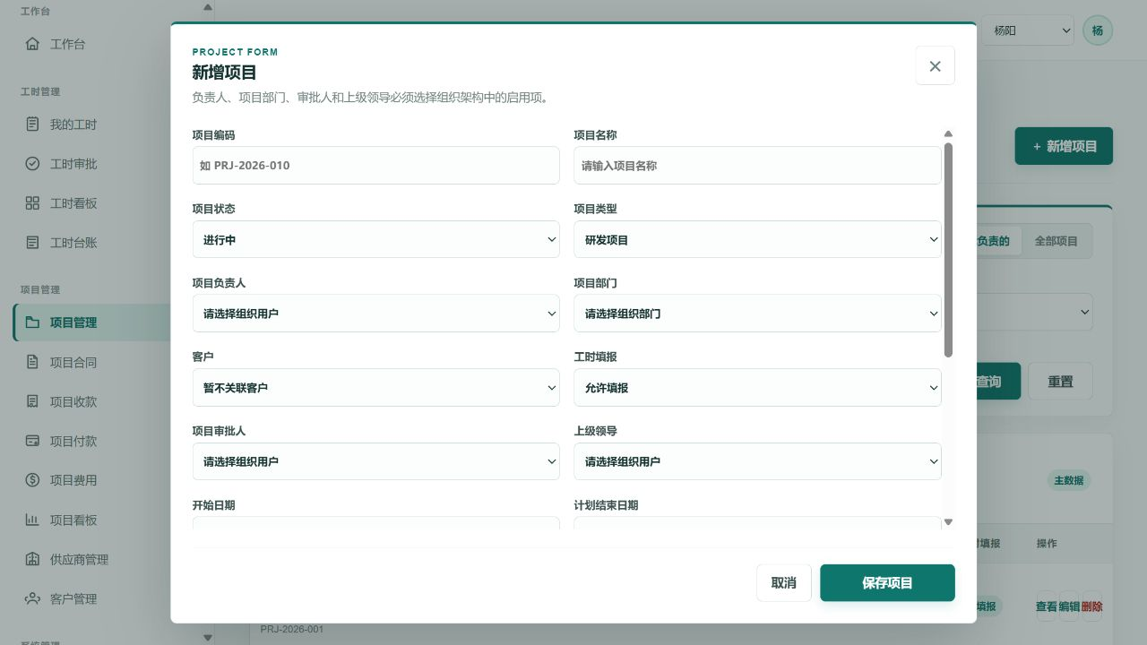
图 4-2 项目表单：在弹窗内维护主信息、预算和审批配置。
- 点击“＋ 新增项目”或列表中的“编辑”。
- 填写项目编码、项目名称、项目状态、项目类型、项目负责人、所属部门和客户。
- 设置工时填报开关。关闭后员工不能继续向该项目提交工时。
- 维护人天预算、成本预算、费用预算等预算字段。
- 配置工时审批人、上级领导等审批相关人员。所有人员与部门都来自飞书组织架构。
- 点击“保存项目”。弹窗不会因为误点遮罩自动消失，减少未保存内容丢失。

4.3 项目详情
项目详情用于单一项目的细致分析，分为概况、基本信息、人员与工时、预算、合同与资金、费用明细、操作记录等页签。
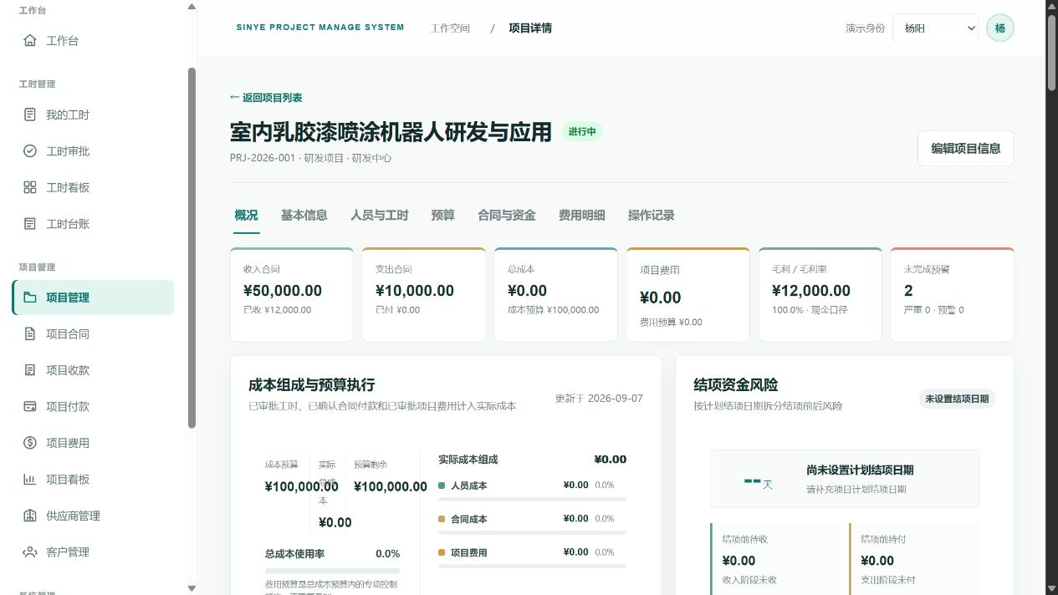
图 4-3 项目详情：顶部展示收入合同、支出合同、总成本、项目费用、毛利和预算风险。
- 在项目列表点击“查看”。
- 在顶部 KPI 区查看收入合同、支出合同、总成本、项目费用、毛利/毛利率和未完成预算。
- 在“成本组成与预算执行”查看人员成本、合同成本、项目费用和预算剩余。
- 切换“合同与资金”查看收入合同、支出合同、收款、付款和阶段余额。
- 切换“费用明细”查看差旅、无合同发票和其他费用单据。
- 切换“操作记录”追踪项目、预算、合同、收付款、费用等变更。
成本口径 项目实际总成本用于经营分析，包含已确认人员成本、已确认合同付款成本和已审批项目费用成本。已收、已付体现资金确认结果；应收、应付按到期阶段余额计算。

5. 合同、阶段与收付款

5.1 项目合同列表
合同分为收入合同和支出合同。实施项目既可能有收入合同，也可能有支付/支出合同。
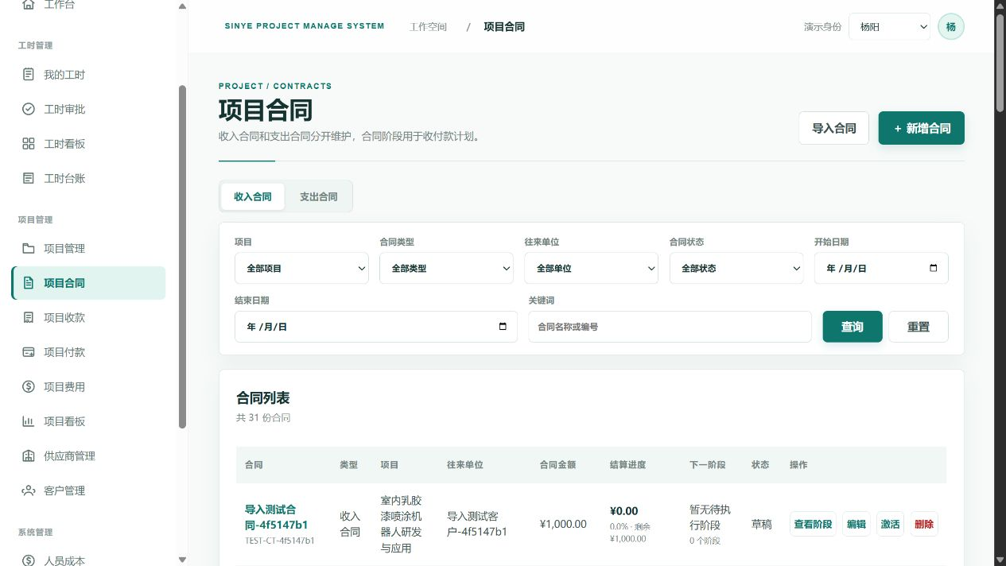
图 5-1 项目合同：收入、支出合同分开维护，并支持导入。
- 进入“项目管理 > 项目合同”。
- 使用收入合同/支出合同页签切换类型。
- 可按项目、合同类型、往来单位、合同状态和日期查询。
- 点击合同名称进入合同详情；点击“查看阶段”只查看阶段列表；点击“编辑”修改合同主信息。

5.2 新增合同与保存草稿
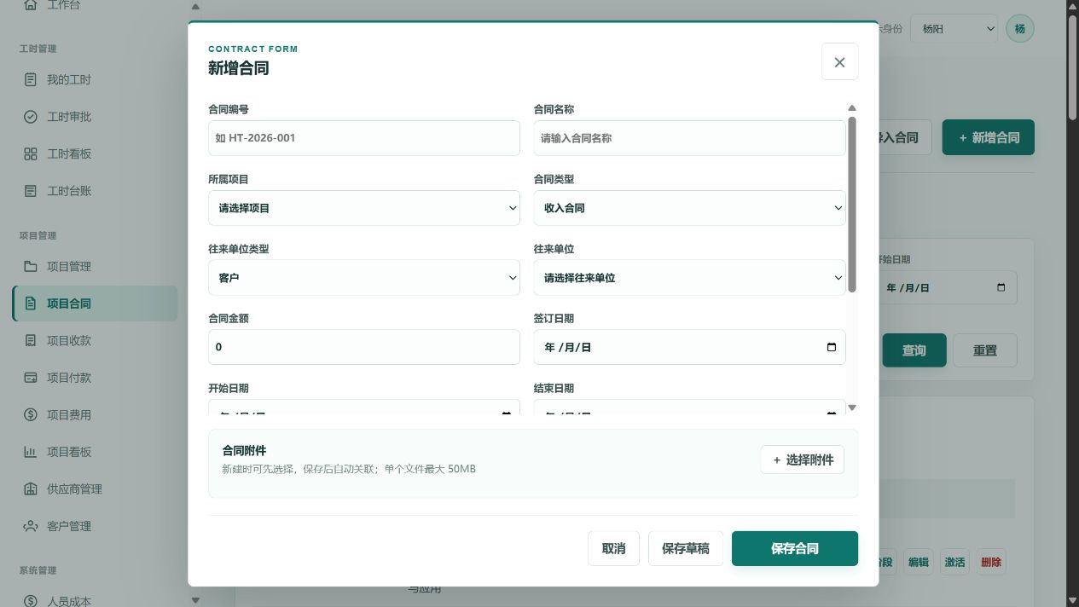
图 5-2 合同表单：新建时即可上传附件，支持保存草稿。
- 点击“＋ 新增合同”。
- 选择项目、合同类型和往来单位。收入合同选择客户，支出合同选择供应商。
- 填写合同名称、合同编号、合同金额、签订日期、生效日期等核心字段。
- 按需上传合同附件。附件在新建时即可上传，不需要先保存合同。
- 点击“保存草稿”可先落库但不进入执行；确认无误后保存为执行中或后续激活。
合同导入 导入合同时，项目字段填写项目名称；合同类型填写中文“收入合同/支出合同”；客户或供应商填写名称，系统匹配后自动保存对应编码。匹配失败不会写入，需要修正模板后重新导入。

5.3 合同详情和阶段
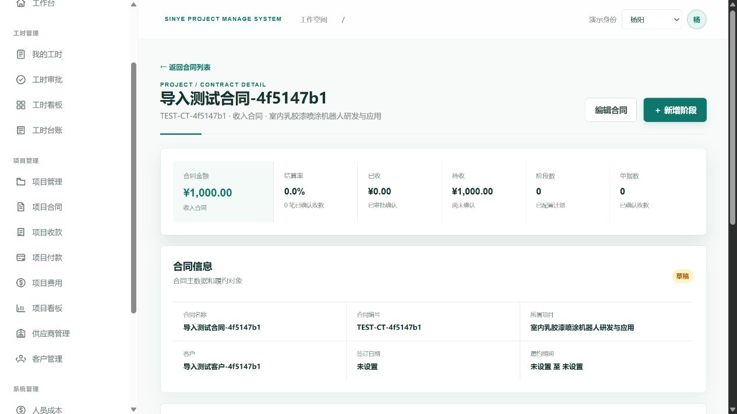
图 5-3 合同详情：合同主信息、结算率、阶段和款单笔数集中展示。
- 从合同列表点击合同名称进入详情。
- 查看合同金额、状态、项目、客户/供应商、结算率、已收/已付和剩余金额。
- 在阶段区域查看每个阶段的计划金额、计划日期、已收/已付、剩余金额和款单笔数。
- 点击“新增阶段”才打开新增阶段弹窗；普通点击阶段只查看阶段列表，避免误以为正在新增。
- 附件区域位于合同详情底部，可上传、下载或预览。Word、Excel、PPT 等 Office 文件会尽量转为可预览格式；转换失败时可下载本地查看。

5.4 收款单
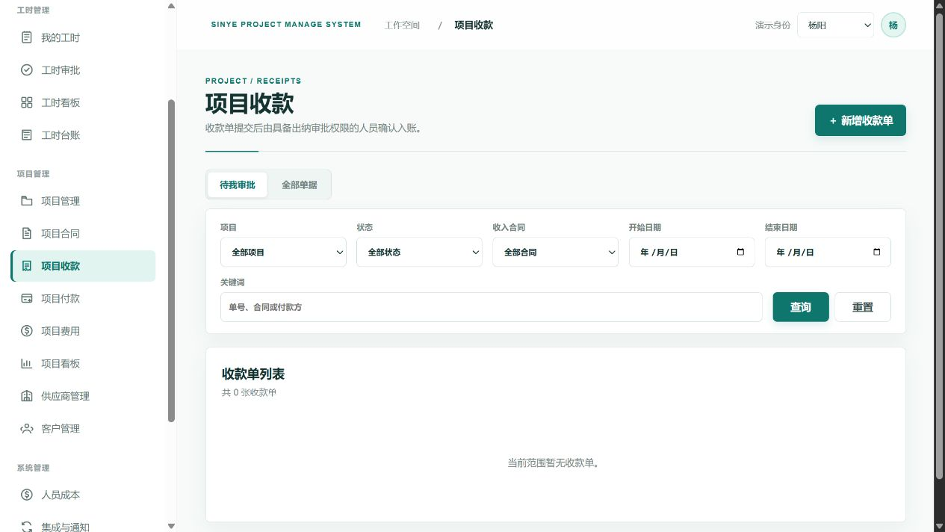
图 5-4 项目收款：查看待审批和全部收款单。
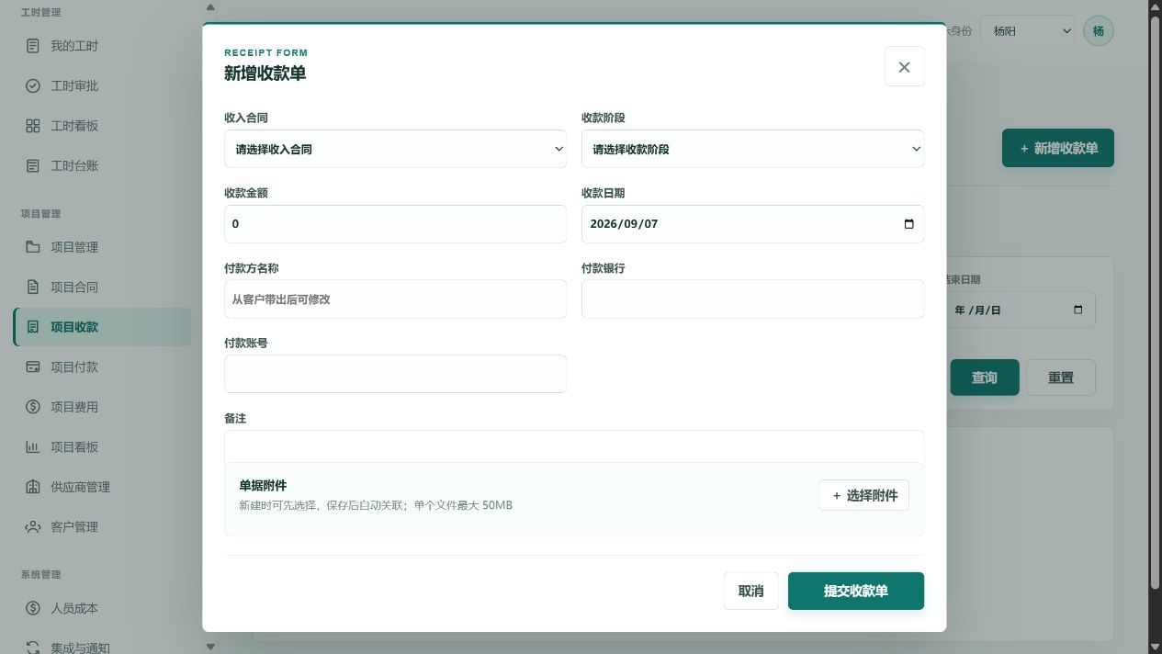
图 5-5 新增收款单：选择收入合同后带出客户付款方信息。
- 进入“项目管理 > 项目收款”，点击“＋ 新增收款单”。
- 选择项目、收入合同和合同阶段。
- 系统会根据合同关联客户自动带出付款方名称、付款银行和付款账号；提交前仍可按本单实际情况修改。
- 填写本次收款金额、收款日期、备注，并上传收款附件。
- 提交后进入出纳审批或确认流程；审批通过后通知申请人，增加项目已收并核减已到期应收。

5.5 付款单
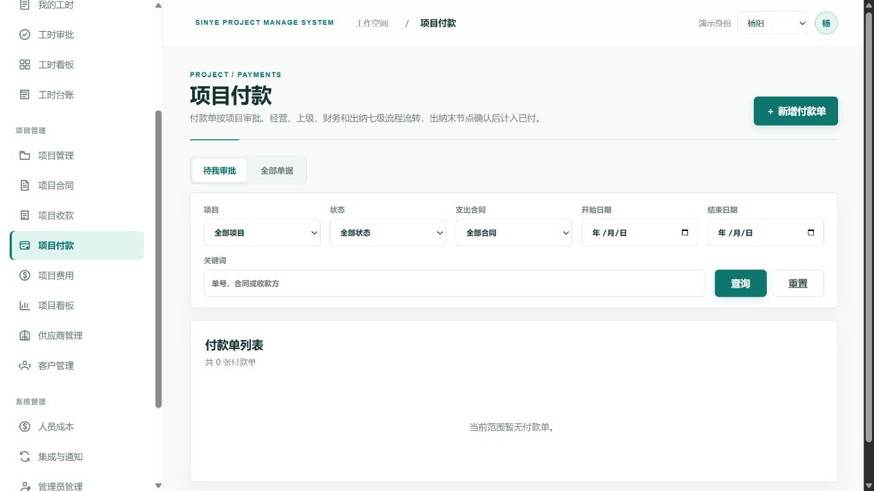
图 5-6 项目付款：合同付款统一纳入动态审批流程。
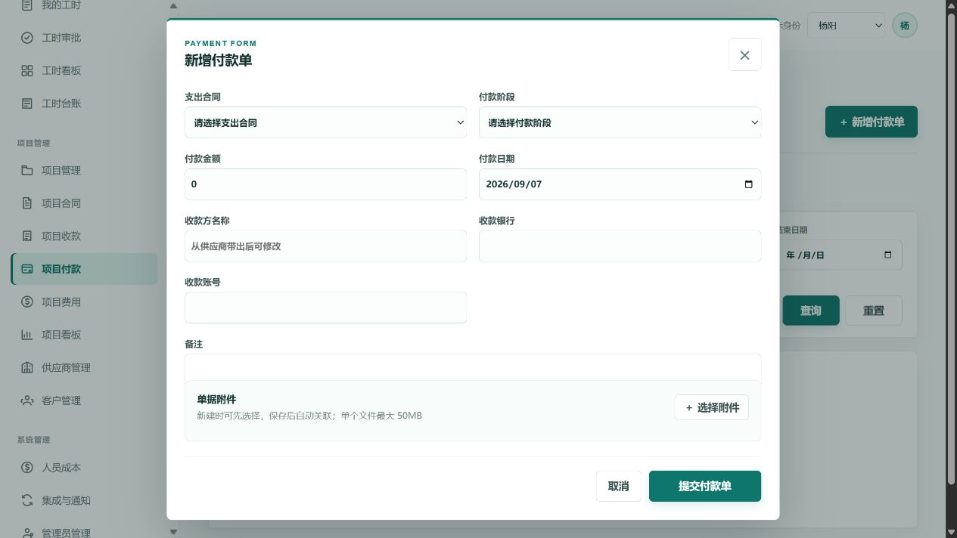
图 5-7 新增付款单：选择支出合同后带出供应商收款账户。
- 进入“项目管理 > 项目付款”，点击“＋ 新增付款单”。
- 选择项目、支出合同和合同阶段。
- 系统会根据供应商默认账户自动带出收款方名称、收款银行和收款账号；账号、收款方姓名和银行为必填。
- 填写本次付款金额、计划付款日期、备注，并上传付款附件。
- 合同付款、费用付款和报销款使用同一类付款审批路径。出纳支付节点完成后，系统增加项目已付并核减应付。
应收/应付规则 项目看板中的“应收未收”只统计已到期收入阶段的未收金额；“应付未付”只统计已到期支出阶段的未付金额。未到期阶段用于临期提醒，不计入已到期未收/未付。

6. 项目费用
项目费用覆盖差旅、无合同发票和其他费用，用于补充合同之外的项目成本。费用审批通过后计入项目费用成本，出纳支付后计入已付资金。
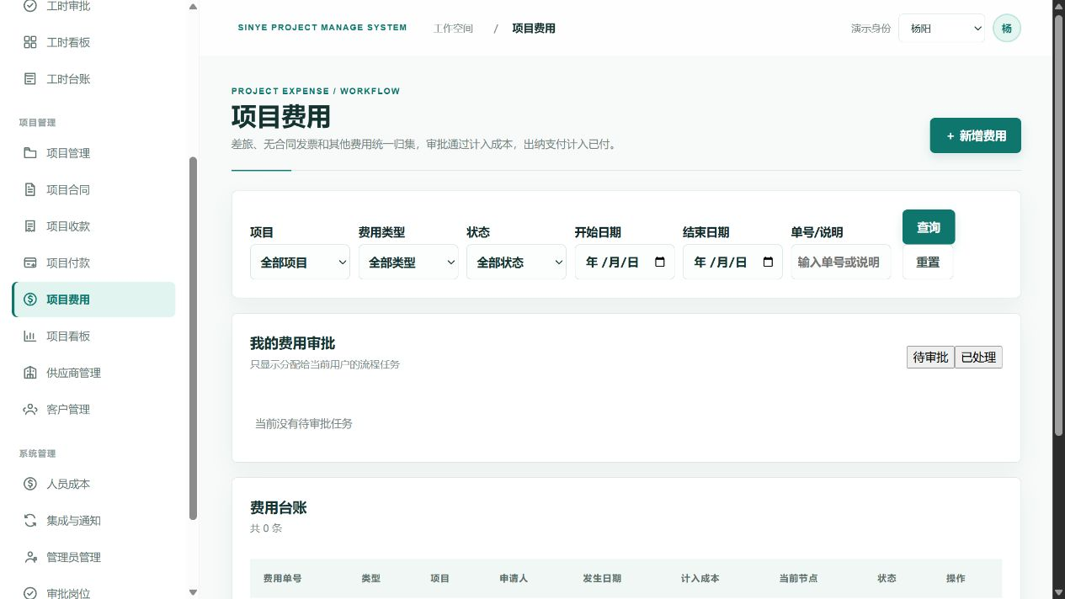
图 6-1 项目费用：费用台账、待审批和已处理记录。
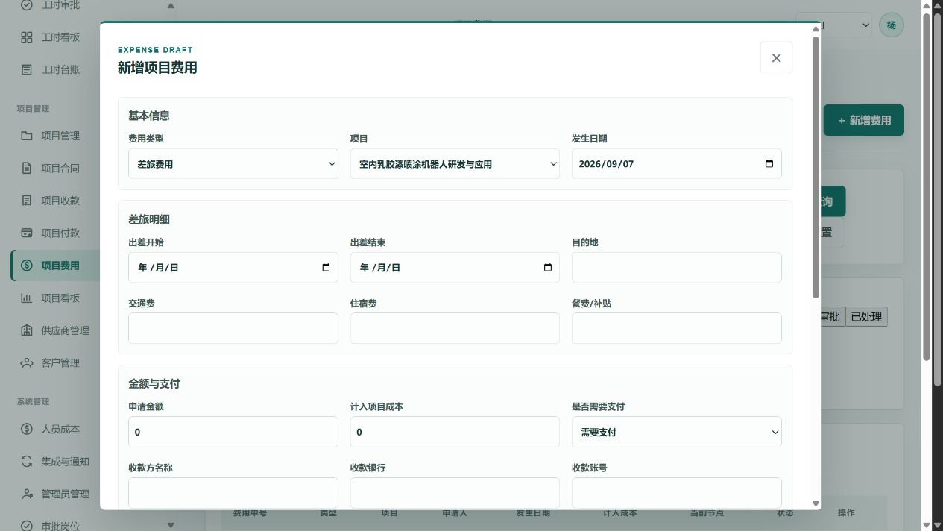
图 6-2 新增费用：新建时即可上传附件并提交审批。

6.1 提交项目费用
- 进入“项目管理 > 项目费用”，点击“＋ 新增费用”。
- 选择费用类型：差旅费用、无合同发票或其他费用。
- 选择所属项目，填写费用金额、费用日期、事由和说明。
- 上传发票、行程单、合同外付款凭证等附件。附件可在新建时直接上传。
- 点击保存草稿或提交审批。提交前系统会校验审批岗位是否配置齐全。

6.2 费用审批流程
费用类型 | 审批路径
差旅费用 | 经办人提交 → 项目负责人审批 → 会计审批 → 上级领导审批 → 财务总监审批 → 总经理审批 → 出纳支付。
费用付款 / 无合同发票 / 其他费用 / 合同付款 | 经办人提交 → 项目负责人审批 → 会计审批 → 经营审批 → 上级领导审批 → 经营副总审批 → 财务总监审批 → 总经理审批 → 出纳支付。

- 当前节点的全部候选审批人会收到飞书应用消息。
- 任一候选人处理后，审批记录显示实际审批人姓名。
- 流程进入下一节点时，系统继续向下一节点候选人发送飞书提醒。
- 审批记录中的动作显示为中文，例如“提交”“审批通过”“驳回”“出纳支付”。
流程设计原则 审批人员不写死在代码里，由“审批岗位”和“审批流程”配置解析；项目负责人、上级领导等节点会结合项目配置和飞书组织关系动态确定。

7. 项目看板与经营预警
项目看板用于项目经营视角，不替代财务总账。它把项目收入、成本、预算、阶段收付款和预警集中展示，支持项目负责人查看自己项目，具备全量权限的用户查看全部项目。
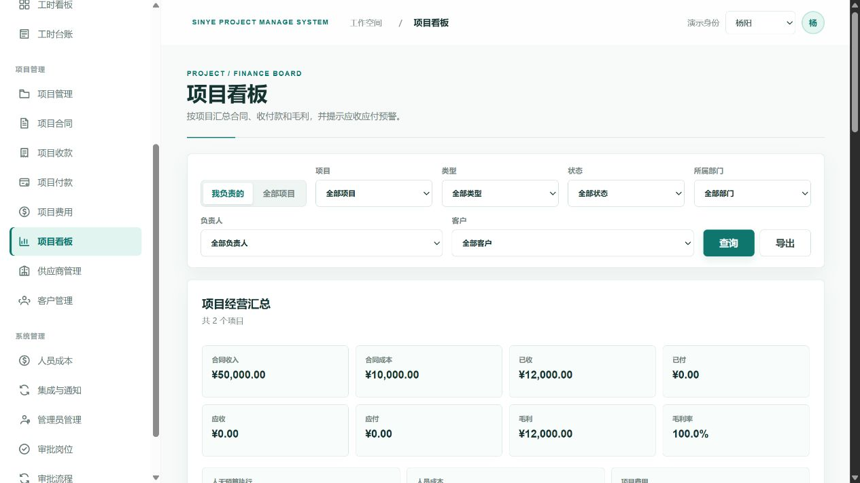
图 7-1 项目看板：经营汇总、项目列表和可下钻风险。

7.1 查询项目看板
- 进入“项目管理 > 项目看板”。
- 选择统计范围：我的项目或全部项目。选择全部项目时，项目选择框会动态获取当前可访问的全部项目。
- 按项目类型、状态、部门、负责人、客户和项目筛选。
- 点击查询后查看经营汇总、预算执行、成本组成、收付款趋势和预警明细。

7.2 看板核心指标
指标 | 含义
收入 | 收入合同及已确认收款相关数据，用于观察项目收入侧情况。
总成本 | 人员成本、合同成本和项目费用成本的合计，用于项目经营分析。
人员成本 | 审批通过工时 × 审批时人员单天成本。人员成本后维护时，系统可回算 0 成本快照。
合同成本 | 支出合同付款按审批/支付确认后的成本归集。
项目费用 | 差旅、无合同发票和其他费用审批通过后形成费用成本。
应收未收 | 只统计已到期收入阶段的未收金额。
应付未付 | 只统计已到期支出阶段的未付金额。
毛利/毛利率 | 按收入与实际总成本计算，用于项目经营判断。

7.3 系统提醒和飞书预警
提醒类型 | 触发对象 | 展示/通知位置
工时待审批 | 工时提交后的项目审批人或上级领导 | 工时审批列表、飞书卡片直达该工时详情。
收款单待审批 | 具备出纳/收款审批职责的人员 | 项目收款、通知中心、飞书提醒。
付款单待审批 | 付款审批流程当前节点候选人 | 项目付款、通知中心、飞书提醒。
项目费用待审批 | 费用流程当前节点候选人 | 项目费用、通知中心、飞书提醒。
合同阶段临期 | 项目负责人 | 工作台项目提醒、项目看板预警、飞书提醒。
合同阶段到期/逾期 | 项目负责人 | 工作台项目提醒、项目看板预警、飞书提醒。
成本预算接近或超支 | 项目负责人 | 项目看板预警、飞书提醒。
人天预算接近或超支 | 项目负责人 | 项目看板预警、飞书提醒。

提醒窗口 工作台项目提醒会展示比“未来 7 天统计”更宽的范围，可列出 7 天以后但一个月以内的阶段，便于提前处理收付款。

8. 客户、供应商与人员成本

8.1 供应商管理
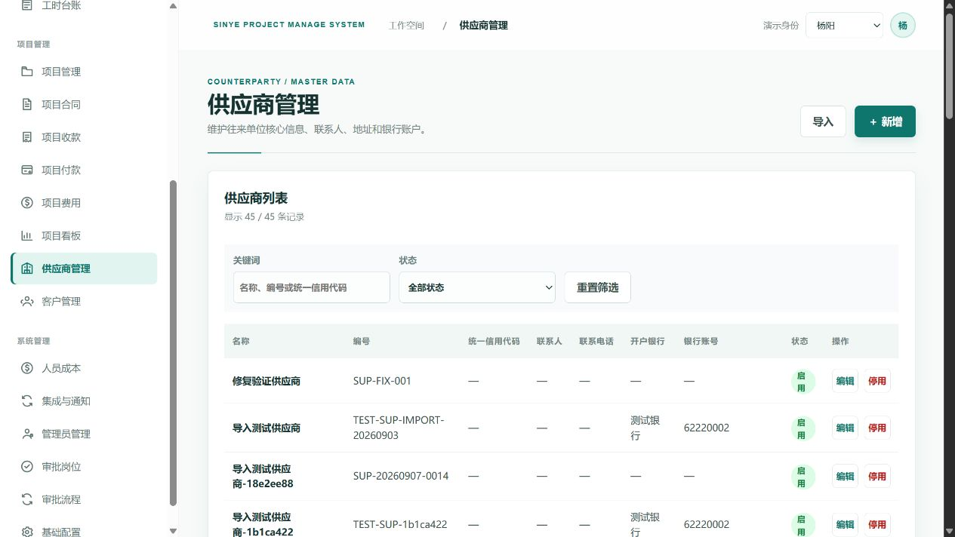
图 8-1 供应商管理：维护供应商核心信息和默认收款账户。
- 进入“项目管理 > 供应商管理”。
- 新增供应商时只填写必要信息：供应商名称、联系人、电话、地址、税号或营业执照信息、收款方名称、开户行和账号。
- 供应商编码由系统自动生成，导入模板不需要填写供应商编码。
- 新建付款单选择支出合同后，系统会带出供应商账户信息。

8.2 客户管理
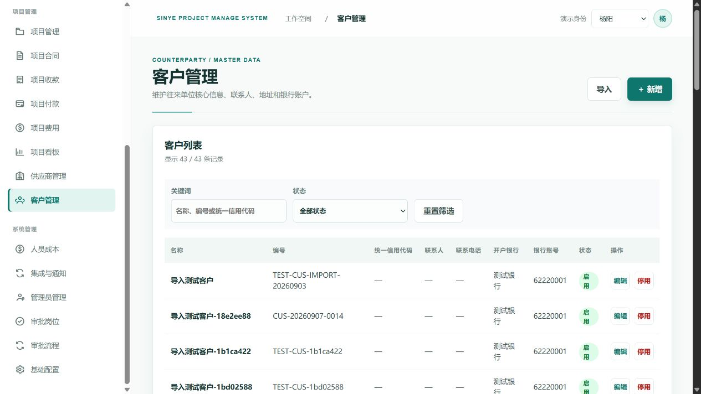
图 8-2 客户管理：维护客户核心信息和默认付款账户。
- 进入“项目管理 > 客户管理”。
- 新增客户时填写客户名称、联系人、电话、地址、税号或营业执照信息、付款方名称、开户行和账号。
- 客户编码由系统自动生成。
- 新建收款单选择收入合同后，系统会带出客户付款账户信息。

8.3 人员成本
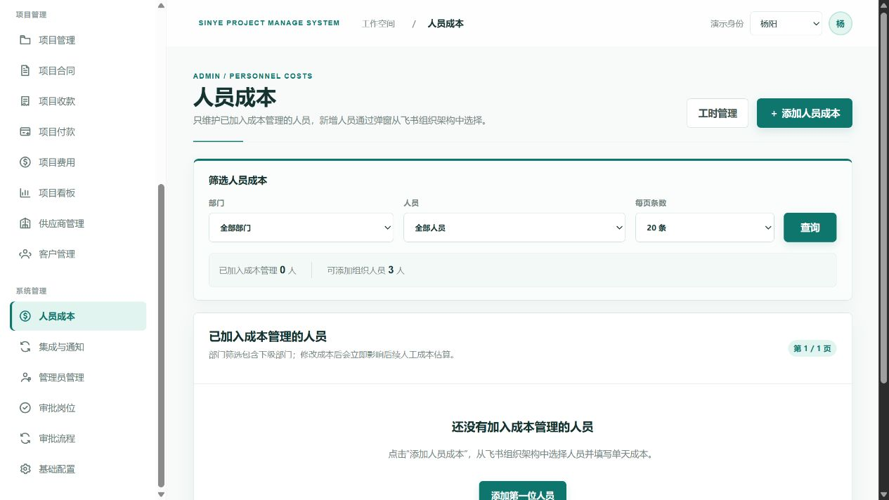
图 8-3 人员成本：按部门和人员维护单天成本。
- 进入“系统管理 > 人员成本”。
- 使用部门树和人员筛选定位员工。选择上级部门时包含下级部门。
- 点击添加或编辑，维护人员单天成本。
- 保存后，新的已审批工时按该成本生成项目人员成本；历史 0 成本快照可由系统回算补齐。
成本使用率 人员成本使用率采用已发生人员成本 ÷ 按已审批工时加权的人均单天成本预算基准。该口径用于估算人天预算对应的人员成本消耗。

9. 系统管理

9.1 集成与通知
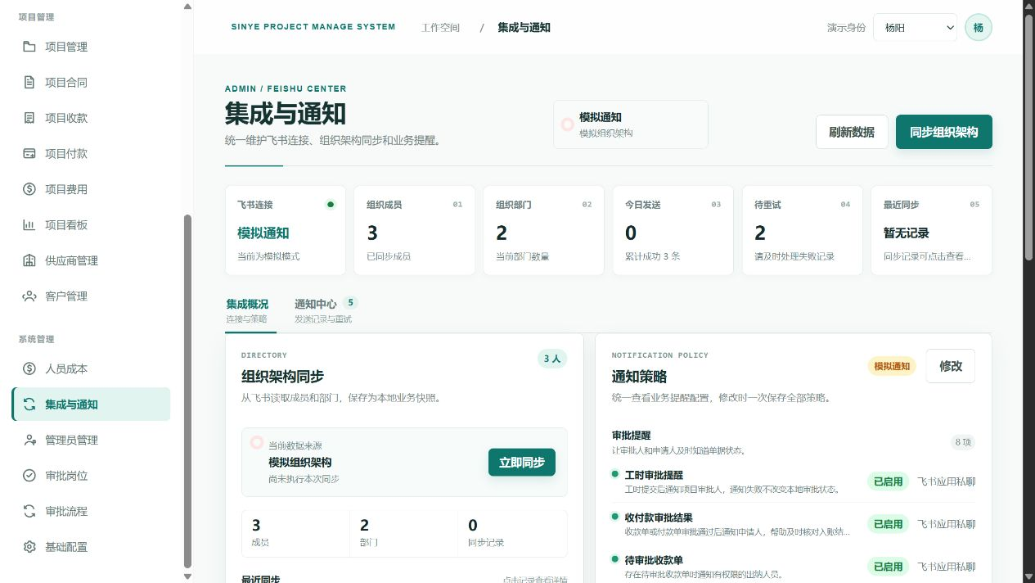
图 9-1 集成与通知：飞书连接、组织同步、通知策略统一维护。
- 进入“系统管理 > 集成与通知”。
- 在顶部查看飞书连接状态、组织成员数、部门数、今日发送数和待重试数。
- 点击“同步组织架构”从飞书读取成员和部门，更新人员、部门、项目负责人、审批人等选择项。
- 通知策略平时为只读状态；点击右上角“修改”后在弹窗内统一编辑，再一次保存。
- 飞书通知只负责提醒和打开系统页面，业务审批状态以本系统数据库为准。

9.2 通知中心
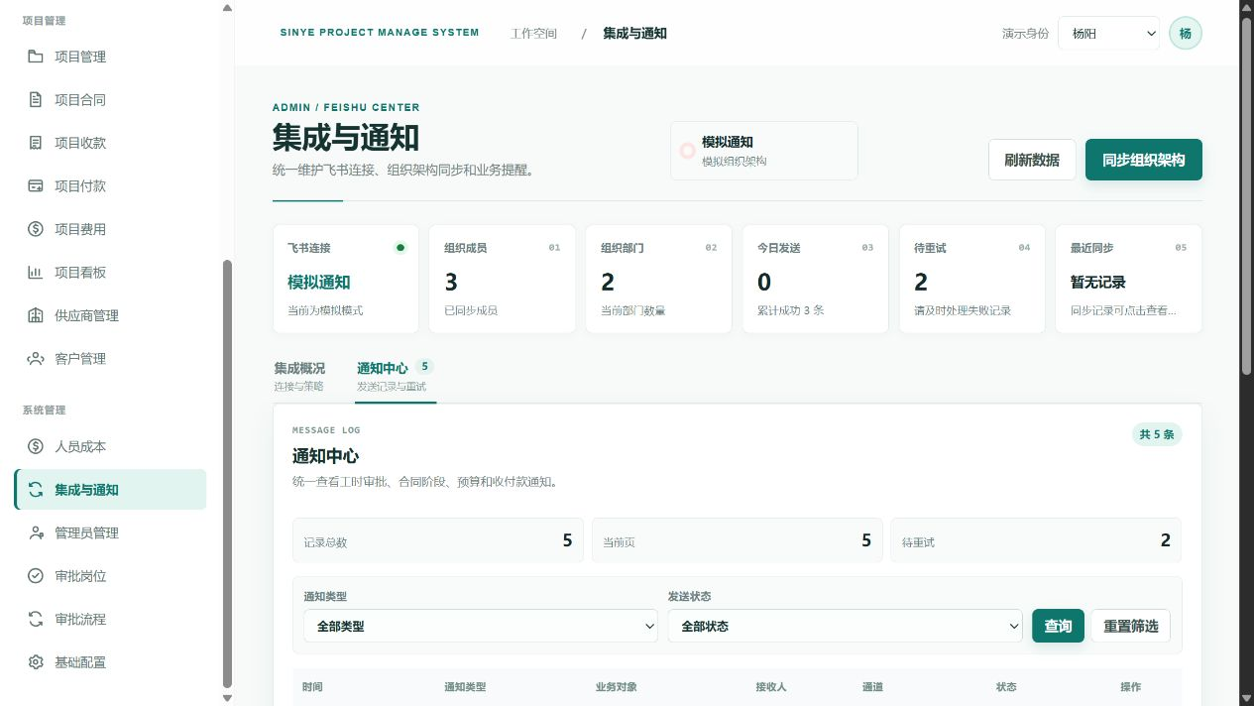
图 9-2 通知中心：查看发送状态、失败原因和重试入口。
- 在“集成与通知”中切换到“通知中心”。
- 按业务类型、接收人和发送状态查看通知记录。
- 失败记录可查看失败原因；具备权限的管理员可点击重试。
- 审批类飞书卡片会携带深链，审批人点击后进入对应工时、付款、收款或费用详情页。

9.3 管理员管理与权限
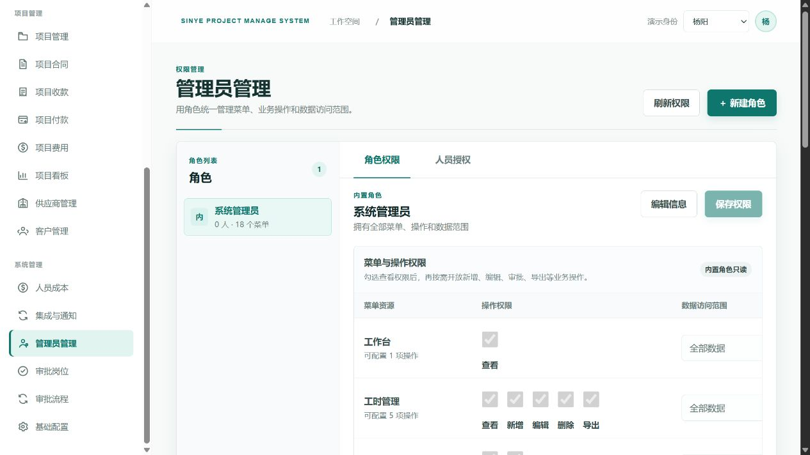
图 9-3 管理员管理：角色、菜单、按钮和数据范围集中配置。
- 进入“系统管理 > 管理员管理”。
- 只把需要管理权限的人员添加进来；不需要管理的人不显示在管理员列表。
- 为人员绑定角色。角色由菜单权限、按钮权限和数据访问范围组成。
- 菜单权限决定能否看到模块；按钮权限决定能否新增、编辑、删除、导入、导出、审批、重试等；数据范围决定能看本人、负责项目、本部门及下级或全部数据。
- 查询、重置、分页、TAB 切换、关闭弹窗、返回上一页等普通界面按钮不单独配置权限。

9.4 审批岗位
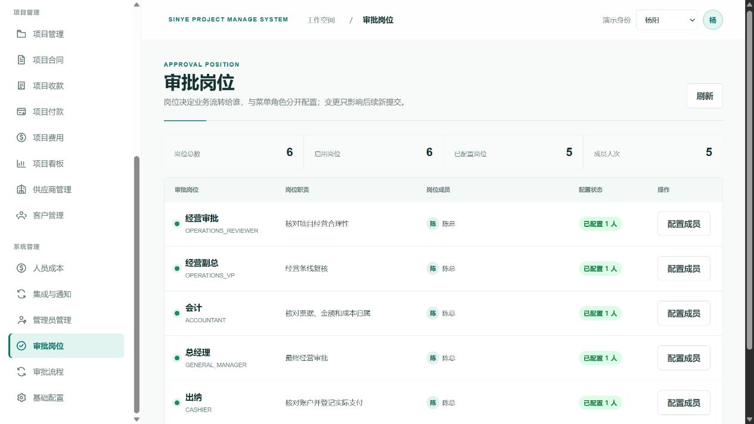
图 9-4 审批岗位：维护会计、经营审批、财务总监、总经理、出纳等岗位成员。
- 进入“系统管理 > 审批岗位”。
- 为会计、经营审批、经营副总、财务总监、总经理、出纳等岗位添加成员。
- 凡是配置为当前审批节点候选人的人员，都会收到飞书待办通知。
- 某个候选人完成审批后，审批记录显示实际处理人的姓名。

9.5 审批流程
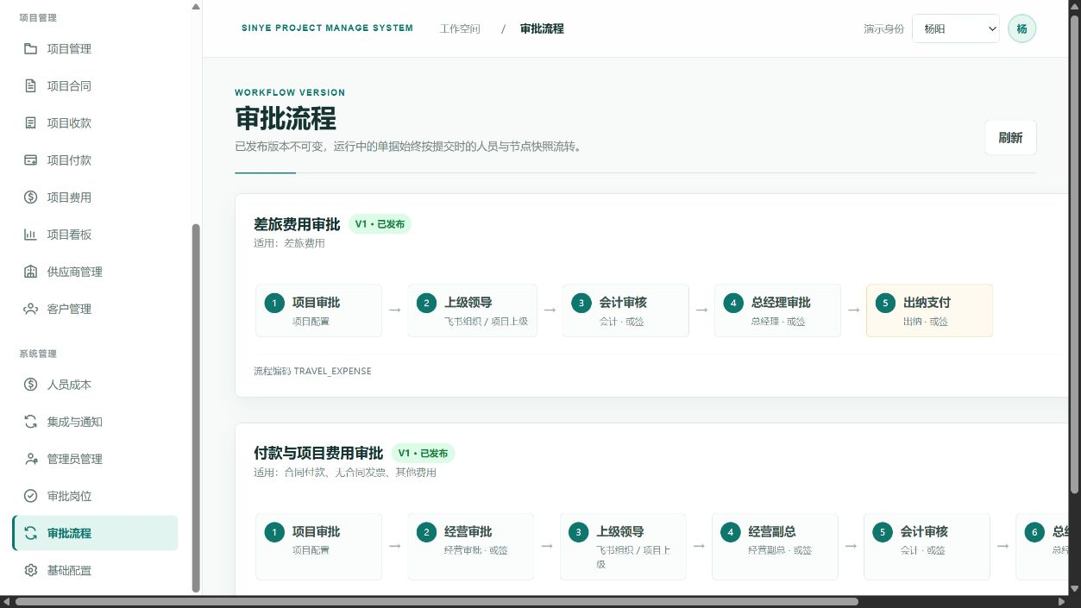
图 9-5 审批流程：按单据类型展示流程节点。
- 进入“系统管理 > 审批流程”。
- 查看差旅费用流程和统一付款/费用流程的节点顺序。
- 流程模板按版本管理。已提交单据沿用提交时的流程版本，新流程只影响后续新单据。
- 提交单据前，如某个必经岗位未配置人员，系统会提示管理员先补齐岗位。

9.6 基础配置
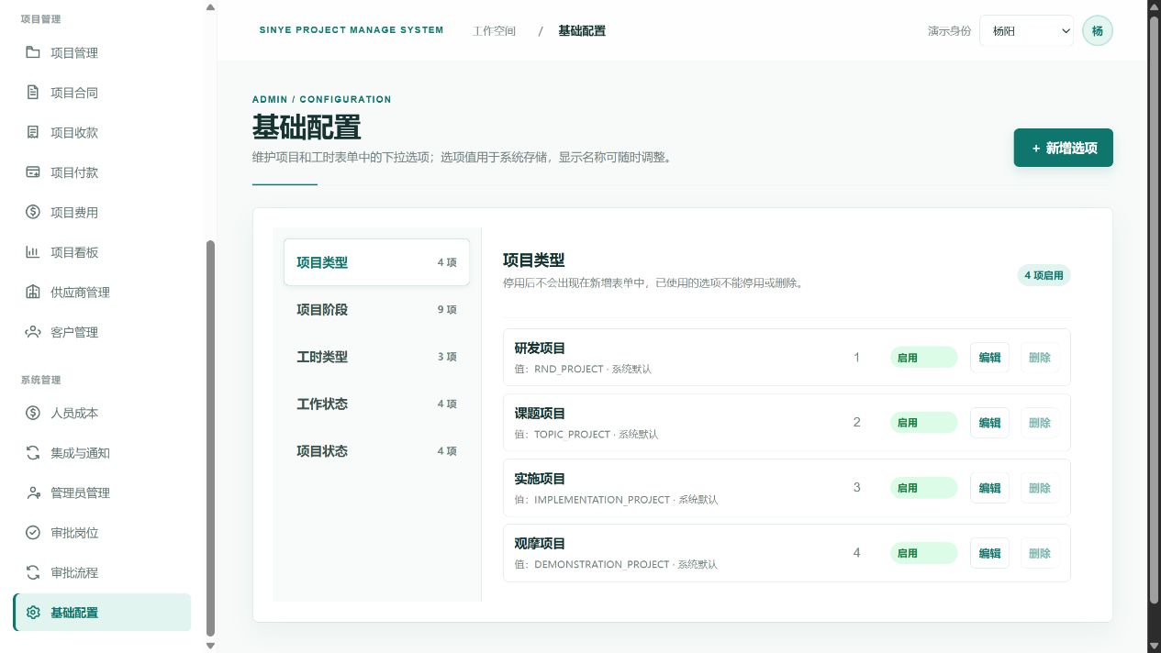
图 9-6 基础配置：维护项目类型、状态、工作类型等动态下拉。
- 进入“系统管理 > 基础配置”。
- 维护项目类型、项目状态、执行状态、工时类型、项目阶段等下拉项。
- 项目类型当前保留：研发项目、课题项目、实施项目、观摩项目。
- 停用或删除不再使用的下拉项，避免新增项目和工时填报时出现多余选项。

10. 常见问题与数据口径
问题 | 处理建议
看不到项目 | 检查是否为项目负责人、是否被授予项目数据范围、项目是否在当前筛选条件内、所属部门是否同步正确。
看不到菜单 | 请系统管理员检查角色菜单权限。只有被授予的管理模块才会显示。
工时提交失败 | 检查是否同一天已填报、日期是否跨月、项目是否允许填报、天数是否为系统计算的整数工作日。
飞书没有收到通知 | 先在通知中心查看是否生成通知记录，再看发送状态、失败原因和接收人 open_id 是否同步。
审批人系统里没有待审 | 检查该单据当前流程节点、候选人岗位配置、数据权限是否拦截。被指派审批任务应允许审批人进入详情处理。
导出后没有弹下载 | 飞书内置浏览器可能不弹出下载窗口，请查看下载栏/下载记录，或换外部浏览器下载。
附件预览失败 | Office 文件需要后台转换为预览格式；如果转换失败，可下载附件本地查看。
合同或收付款单位名称变化 | 系统应按关联 ID 动态显示客户/供应商最新名称。如页面旧值未刷新，请重新进入页面或点击查询。

10.1 关键计算口径
口径 | 说明
工时天数 | 按开始日期至结束日期包含首尾的工作日计算，只统计周一至周五，暂不排除法定节假日。
同日重复 | 同一人员同一天只能有一条工时，不同项目也不允许重复。
人员成本 | 已审批工时 × 审批时人员单天成本，成本后补时可回算 0 成本快照。
已发生人天 | 某项目已审批通过工时天数合计。
预算剩余 | 预算金额或人天减去已发生金额或人天，用于预警和项目详情展示。
应收未收 | 已到期收入合同阶段计划金额减已收金额后的余额。
应付未付 | 已到期支出合同阶段计划金额减已付金额后的余额。
时区 | 系统统一使用 Asia/Shanghai；Docker 服务设置 TZ=Asia/Shanghai，后端时间生成和前端展示保持一致。

10.2 操作安全建议
- 涉及审批、付款、收款和费用的操作，请先进入详情核对项目、合同、阶段、金额、账户和附件。
- 导入客户、供应商和合同时，先下载系统模板，保留中文下拉值，避免自行改列名。
- 权限调整建议先小范围验证，确认菜单、按钮和数据范围符合预期后再扩大。
- 生产环境的飞书 App ID、App Secret、SSH 密码、数据库备份路径等敏感信息不得写入普通用户手册。

— 文档结束 —

